汇添富蓝筹稳健灵活配置混合型证券投资基金C类份额更新基金产品资料概要(2024年06月07日更新)
编制日期：2024年06月06日
送出日期：2024年06月07日
本概要提供本基金的重要信息，是招募说明书的一部分。
作出投资决定前，请阅读完整的招募说明书等销售文件。
- 产品概况

基金简称 | 汇添富蓝筹稳健混合 | 基金代码 | 519066
下属基金简称 | 汇添富蓝筹稳健混合C | 下属基金代码 | 013515
基金管理人 | 汇添富基金管理股份有限公司 | 基金托管人 | 中国工商银行股份有限公司
基金合同生效日 | 2008年07月08日 | 上市交易所 | -
上市日期 | - | 基金类型 | 混合型
交易币种 | 人民币 | 运作方式 | 普通开放式
开放频率 | 每个开放日
基金经理 | 郑乐凯 | 开始担任本基金基金经理的日期 | 2024年03月11日
 |  | 证券从业日期 | 2014年07月15日
其他 | 自2021年9月3日起增设汇添富蓝筹稳健灵活配置混合型证券投资基金C类份额。

二、 基金投资与净值表现

（一）投资目标与投资策略
投资目标 | 通过投资于价值相对低估的蓝筹公司股票，追求基金资产的长期增值。
投资范围 | 为具有良好流动性的金融工具，包括国内依法发行上市的股票、存托凭证、债券、权证、资产支持证券以及经中国证监会批准的允许基金投资的其他金融工具。如法律法规或监管机构以后允许基金投资其他品种，本基金管理人在履行适当程序后，可以将其纳入投资范围。  本基金股票及存托凭证投资占基金资产的比例为30-80%，债券及资产支持证券投资占基金资产的比例为0-60%，权证投资占基金资产净值的比例为0-3%，现金和到期日在1年以内的政府债券的投资比例不低于基金资产净值的5%，本基金所指的现金不包括结算备付金、存出保证金、应收申购款等。  本基金股票及存托凭证投资对象为蓝筹公司，蓝筹公司是指凭借优秀的管理能力和高品质的产品或服务，在长期持续的经营中建立了良好的品牌和信誉，从而在行业内具有领先地位的大市值公司。本基金股票资产及存托凭证全部投资于蓝筹公司。  今后在有关法律法规许可时，本基金资产配置比例可作相应调整，股票资产及存托凭证投资比例可达到法律法规有关规定的限额。
主要投资策略 | 本基金采用灵活积极的资产配置和股票投资策略。在资产配置中，通过以宏观经济及宏观经济政策分析为核心的情景分析法来确定投资组合中股票及存托凭证、债券和现金类资产等的投资范围和比例，并结合对市场估值、市场资金、投资主体行为和市场信心影响等因素的综合判断进行灵活调整；在股票投资中，采取“自下而上”的策略，优选价值相对低估的蓝筹公司股票构建投资组合，并辅以严格的投资组合风险控制，以获得长期持续稳健的投资收益。本基金投资策略的重点是资产配置和精选股票策略。此外，本基金的投资策略还包括：债券投资策略、权证投资策略。
业绩比较基准 | 沪深300指数收益率*60%+上证国债指数收益率*40%
风险收益特征 | 本基金为灵活配置混合型基金,属于证券投资基金中较高风险较高收益的品种。
注：投资者欲了解本基金的详细情况，请仔细阅读本基金的《招募说明书》。本基金产品有风险，投资需谨慎。
（二）投资组合资产配置图表
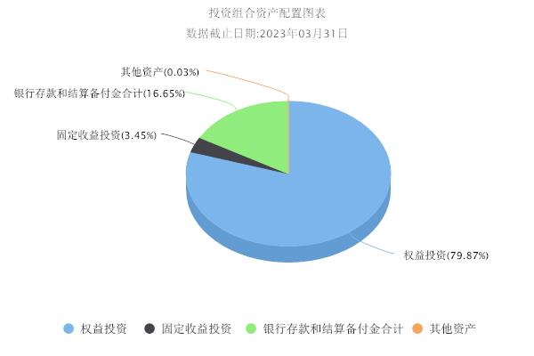

（三）最近十年基金每年的净值增长率及与同期业绩比较基准的比较图
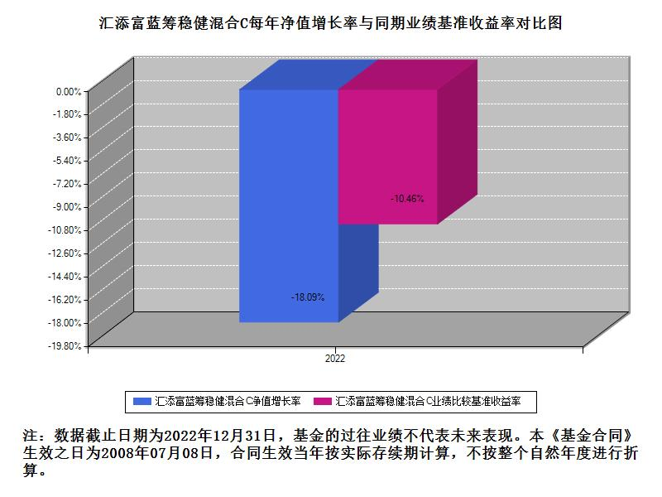
三、投资本基金涉及的费用
（一）基金销售相关费用
以下费用在申购/赎回基金过程中收取：

费用类型 | 份额（S）或金额（M）/持有期限（N） | 费率/收费方式 | 备注
赎回费 | 0天≤N<7天 | 1.50%
 | 7天≤N<30天 | 0.50%
 | N≥30天 | 0.00%
申购费 | 本基金C类份额不收取申购费。

注：本基金已成立，投资本基金不涉及认购费。
（二）基金运作相关费用
以下费用将从基金资产中扣除：

费用类别 | 年费率或金额 | 收费方式 | 收取方
管理费 | 1.2% | - | 基金管理人、销售机构
托管费 | 0.2% | - | 基金托管人
销售服务费 | 0.6% | - | 销售机构
审计费用 | - | 81000.00元/年 | 会计师事务所
信息披露费 | - | 120000.00元/年 | 规定披露报刊
指数许可使用费 | - | - | 指数编制公司
其他费用 | - | 《基金合同》生效后与基金相关的律师费、基金份额持有人大会费用、证券交易费用、银行汇划费用等 | -

注：本基金费用的计算方法和支付方式详见本基金的《招募说明书》。本基金交易证券、基金等产生的费用和税负，按实际发生额从基金资产扣除。本基金运作相关费用年金额为基金整体承担费用，非单个份额类别费用，且年金额为预估值，最终实际金额以基金定期报告披露为准。
（三）基金运作综合费用测算
若投资者申购本基金份额，在持有期间，投资者需支出的运作费率如下表：
基金运作综合费率（年化）
2.00%

注：基金运作综合费率（年化）测算日期为2024年06月06日。基金管理费率、托管费率、销售服务费率（若有）为基金现行费率，其他运作费用以最近一次基金年报披露的相关数据为基准测算。
四、风险揭示与重要提示
（一）风险揭示
本基金的风险包括：市场风险、管理风险、流动性风险、特有风险、操作或技术风险、合规性风险、本基金法律文件风险收益特征表述与销售机构基金风险评价可能不一致的风险、其他风险。
其中特有风险指如下几点：本基金为灵活配置混合型基金，资产配置比例可灵活调整，股票投资及存托凭证比例在30~80%之间变动。在灵活调整资产配置时，基金经理的判断可能与市场的实际表现有一定偏离，在市场上涨的时候股票配置比例过低或在市场下跌时股票配置比例过高，从而带来对基金收益不利影响的风险。
基金资产投资于科创板股票，会面临科创板机制下因投资标的、市场制度以及交易规则等差异带来的特有风险，包括但不限于市场风险、流动性风险、科创板企业退市风险、政策风险等。基金可根据投资策略需要或市场环境的变化，选择将部分基金资产投资于科创板股票或选择不将基金资产投资于科创板股票，基金资产并非必然投资于科创板股票。
本基金可投资存托凭证，除普通股票投资可能面临的宏观经济风险、政策风险、市场风险、流动性风险外，投资存托凭证可能还会面临以下风险：1、存托凭证持有人与持有基础股票的股东在法律地位享有权利等方面存在差异可能引发的风险；2、发行人采用协议控制架构的风险；3、增发基础证券可能导致的存托凭证持有人权益被摊薄的风险；4、交易机制相关风险；5、存托凭证退市风险；6、其它风险。
本基金还可能面临启用侧袋机制的风险。
（二）重要提示
中国证监会对本基金募集的核准，并不表明其对本基金的价值和收益作出实质性判断或保证，也不表明投资于本基金没有风险。
基金管理人依照恪尽职守、诚实信用、谨慎勤勉的原则管理和运用基金财产，但不保证基金一定盈利，也不保证最低收益。
基金投资者自依基金合同取得基金份额，即成为基金份额持有人和基金合同的当事人。
本基金的争议解决处理方式为仲裁。具体仲裁机构和仲裁地点详见基金合同的具体约定。
基金产品资料概要信息发生重大变更的，基金管理人将在三个工作日内更新，其他信息发生变更的，基金管理人每年更新一次。因此，本文件内容相比基金的实际情况可能存在一定的滞后，如需及时、准确获取基金的相关信息，敬请同时关注基金管理人发布的相关临时公告等。
五、其他资料查询方式
以下资料详见基金管理人网站：www.99fund.com、电话：400-888-9918
1. 基金合同、托管协议、招募说明书
2. 定期报告，包括基金季度报告、中期报告和年度报告
3. 基金份额净值
4. 基金销售机构及联系方式
5. 其他重要资料
六、其他情况说明
本次更新主要涉及“投资本基金涉及的费用”章节。

